Programm-Tests

Black-Box-Tests:

Es wurden folgende Polynome hinzugefügt und anschließend deren korrekte Anzeige überprüft:

Eingabe | Anzeige  "Hinzufügen" | Anzeige  "Bearbeiten" | Anzeige  "Anzeigen" | Anzeige  "Entfernen"
-3x³ + 2x² + 1x - 5 | korrekt | korrekt | korrekt | korrekt
12x¹² - 0,05x⁵ | korrekt | korrekt | korrekt | korrekt
0.3x⁴ - 100x² - 13 | korrekt | korrekt | korrekt | korrekt

Es wurden folgende Rechenoperationen durchgeführt und mit errechneten Ergebnissen verglichen:

Polynom 1 | Polynom 2 | Operation | Ergebnis | korrekt
3x³ + 2x² + 1x - 5 | 3x³ + 2x² + 1x - 5 | Addition | 6x³ + 4x² + 2x -10 | korrekt
12x¹² - 0,05x⁵ | 1,5x⁵ + 24x² | Addition | 12x¹² + 1.45x⁵ + 24x² | korrekt
3x³ + 2x² + 1x - 5 | 12x¹² - 0,05x⁵ | Addition | 12x¹² - 0,05x⁵ + 3x³ + 2x² + 1x - 5 | korrekt
3x³ + 2x² + 1x - 5 | 3x³ + 2x² + 1x - 5 | Subtraktion | 0 | korrekt
12x¹² + 1.45x⁵ + 24x² | 1,5x⁵ + 24x² | Subtraktion | 12x¹² - 0,05x⁵ | korrekt
12x¹² - 0,05x⁵ + 3x³ + 2x² + 1x - 5 | 12x¹² - 0,05x⁵ | Subtraktion | 3x³ + 2x² + 1x - 5 | korrekt
2x² | 2x² | Multiplikation | 4x⁴ | korrekt
4x⁴ + 2x² | 3.5x³ - 5 | Multiplikation | 14x7+7x5-20x4-10x2 | korrekt
3.5x³ - 5 | 4x⁴ + 2x² | Multiplikation | 14x7+7x5-20x4-10x2 | korrekt

Die Division nach dem Horner-Schema wurde mit den folgenen Aufgaben überprüft:

Polynom | x - a | Ergebnis | korrekt
3x³ + 2x² + 1x - 5 | x - 3 | 3x2+11x+34  + (97)/(x-3) | korrekt
3.5x³ - 5 | x + 2.5 | 3,5x2-8,75x+21,875 + (-59,6875)/(x+2,5) | korrekt  (gerundet auf 2 Stellen)
4x⁴ | x | 4x³ | korrekt
Es wurden folgende Funktionswerte berechnet und überprüft:
Polynom | x-Wert | y-Wert | Einsetzen | Horner-Schema
3x³ + 2x² + 1x - 5 | 5 | 425 | korrekt | korrekt
4x⁴ | -2.5 | 156.25 | korrekt | korrekt
3.5x³ - 5 | 0 | -5 | korrekt | korrekt

Für folgende Polynome wurden Nullstellen ermittelt und überprüft:
Die Überprüfung fand sowohl mit der Division nach Horner wie auch mit externer Unterstützung
(Internet-Tool: https://www.matheretter.de/formeln/algebra/polynomgleichung/) statt
Polynom | gefundene Nullstelle | korrekt
3x³ + 2x² + 1x - 5 | 0,924 | korrekt
3.5x³ - 5 | 1,126 | korrekt
4x² + 1 | keine Nullstelle | korrekt

Die folgende Funktion wurde mehrfach abgeleitet: 5x^4 - 2.5x^2 + x -12
Ableitung | Ergebnis | Korrekt
1. | 20x³ -5x +1 | korrekt
2. | 60x² - 5 | korrekt
3. | 120x | korrekt

Die Graph-Funktion wurde anhand typischer Funktionen getestet. Der Verlauf entsprach stets den Erwartungen:

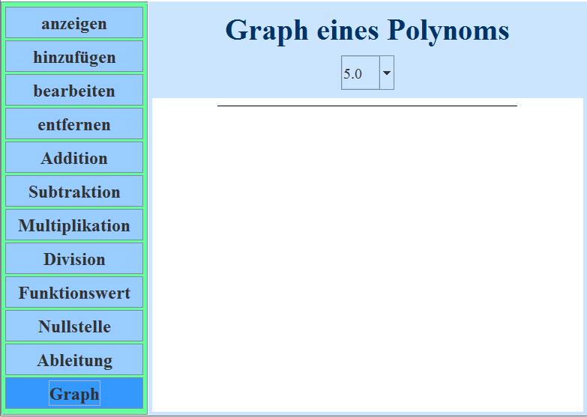
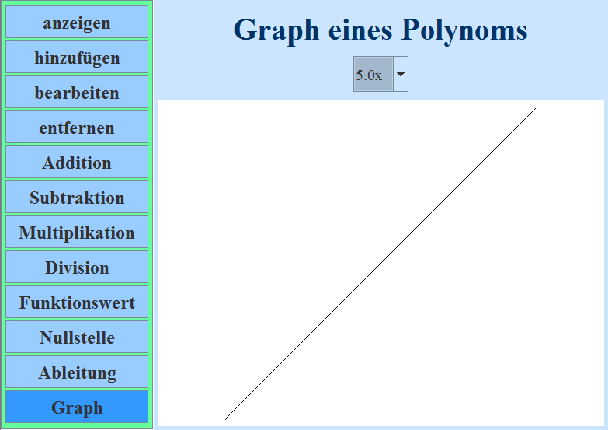

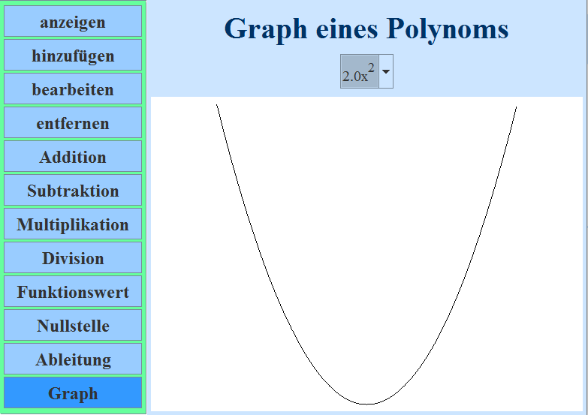
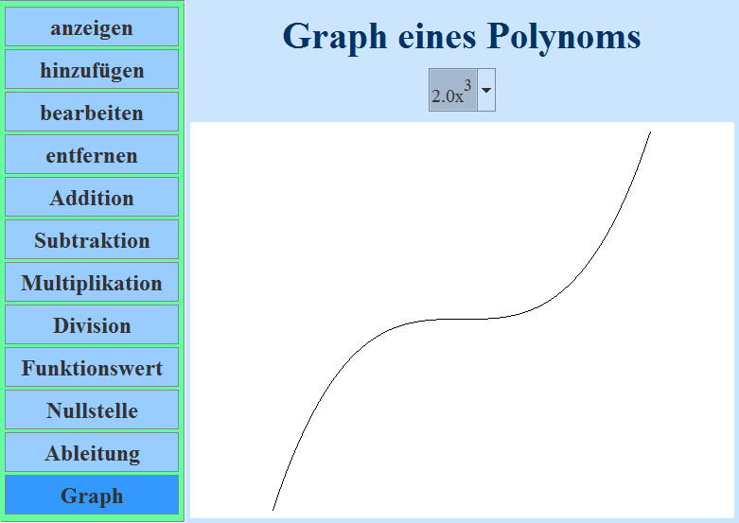

White-Box-Tests:

Die Gestaltung der Bedieneroberfläche lässt grundsätzlich nicht viel Spielraum für fehlerhafte Eingaben zu.

Getestet | Funktionsweise
leer lassen, befüllen mit Buchstaben oder Sonderzeichen, bei hinzufügen und bearbeiten von Polynomen | korrekt
leer lassen, befüllen mit Buchstaben oder Sonderzeichen, bei den Eingaben: Horner-Schema, Funktionswert, Ableitung, Grad | korrekt
aktivieren der Menüpunkte bei Hinzufügen des ersten Polynoms | korrekt
deaktivieren der Menüpunkte bei Löschen des letzten Polynoms | korrekt
Nichtspeicherbarkeit von ungültigen Polynomen/Ausdrücken | korrekt
Programm beenden über "X"-Knopf | korrekt
Erhalt des Aussehens Veränderung der Größe des Fensters | eingeschränkt*
Lesbarkeit aller Zeichen bei Ein- und Ausgaben | eingeschränkt**
Plattformunabhängigkeit(Linux Windows) | eingeschränkt***
* Die Zeichenfläche des Graphs wächst nicht mit sondern produziert Grafikfehler
** besonders große Eingaben und Ausgaben überschreiten den Sichtbereich
*** Teilweise führen Veränderungen der Schriftgröße zu Darstellungsschwächen

=> Ergebnis: Auch wenn es an der graphischen Ausarbeitung noch Beanstandungen gibt ist die Funktionsweise des Programms im normalen Zahlenbereich fehlerfrei.

Extrem-Wert-Test:

Tests mit besonders großen Zahlen zeigten, dass das Programm nach oben nicht abgesichert ist.
Es ist möglich Zahlen der Form [double]E[int] (z.b 2,3E14) einzugeben. Auf diese Weise lässt es sich erreichen, als Faktor den Wert INFINITY zu erhalten (auch -INFINITY). Ein Umgang mit dieser Größe ist im Programm nicht berücksichtigt.

Tests mit besonders kleinen Zahlen stießen mit dem Rundungssystem zusammen.
Das Programm rundet in der Ausgabe durch Polynom.toString() auf 2 Nachkommastellen. Im Polynom selber sind jedoch mehr Nachkommastellen berücksichtigt. Dies führt zu zwei Schwierigkeiten:
- Es lassen sich Terme mit der Ausgabe 0x^n + ... 0x + 0 erzeugen. Mit diesen kann gerechnet
werden
- Durch die "unsichtbaren" Terme kann es zu vermeintlich falschen Ergebnissen kommen. Diese
sind rechnerisch korrekt, aber durch die ungenaue Darstellung nicht nachvollziehbar.

Eine Betrachtung der Verhaltensweise gegenüber besonders kleinen Zahlen ist durch diese Umstände nicht möglich.

